2020 级高一7月（历史）月考

第I 卷

一、选择题（每题 3 分，共 45 分）
- 古希腊阿里斯托芬在一部作品中写道，雅典某陪审员对他儿子说：他一到那里， “就有人把盗窃过公款的温柔的手”递给他，并向他鞠躬：经过这么一恳求，他的火气也就消了，随即进入法庭。这可以用于说明，在古代雅典（ ）
  - 司法审判不能体现民意
  - 民主政治制度已趋于完善C.直接民主无法确保正义
D.公民法注重调解经济纠纷
- 在古代雅典城邦，陪审法庭几乎可以审查当时政治生活中的所有问题，甚至包括公民大会和议事会通过的法令，并进行最终判决。这说明（ ）
  - 法律服从民众意愿 B.判决体现权力来源
C.全体公民参与政治 D.法律面前人人平等
- 一位哥伦比亚学者在“纪念美洲发现——两个世界汇合 500 周年国际学术讨论会上”说，“黄金和白银的作用只是使两个大陆之间的距离更加遥远了”。由此可知（ ）
  - 该学者关注殖民掠夺的后果
B.两个大陆指的是美洲和非洲
C.黄金和白银阻碍世界市场形成
D.会议讨论的是英国人登陆美洲的意义
4.1651 年，英国《航海条例》规定：”凡从欧洲、亚洲、美洲运送到英国的货物， 必须由英国船只运送。”英国实施该条例的目的在于（ ）
A.开辟新航路 B.实行工业革命
C.打击荷兰 D.发动鸦片战争
5.1871 年巴黎公社建立后，在巴黎的俄国革命者拉甫罗夫说：这次革命“与其他革命迥然不同”，革命领导者都是“无名的人”“法国最有名望的人物所不敢做和不能做成的事情”，这些普通人却轻而易举地做成了。据此可知，巴黎公社（ ）

A.建立了稳固的工农联盟B.废除了君主专制制度
C.体现工人政权鲜明特征D.深受俄国革命的影响
- 苏俄国内战争时期，在察里津和卡卢加一带，当地苏维埃政权没有禁止粮食的自由贸易，而是向贩粮者征税，用于支援战争和救济饥民。这一史实可用来说明， 当时苏俄（ ）
  - 粮食短缺问题得到解决
  - 自由贸易成为经济活动常态C.战时经济措施存在弊端
D.粮食税已经代替余粮收集制
7.1930--1931 年，纽约市儿童餐厅提供的廉价午餐数量猛增，曾在 1917--1918 年因战争而畅销的香烟产量再次剧增，许多穿着整洁西装的商贩在街头兜售苹果，也成为城市一景。这反映出，当时美国（ ）
A.经济危机持续加深 B.社会矛盾趋于缓和
C.新政取得良好成效 D.福利制度已经确立
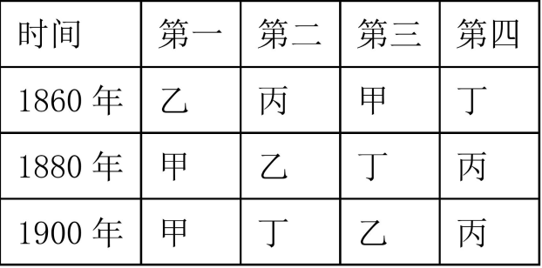
- 如表为英、法、美、德四国在不同时期工业生产能力方面的排列次序。其中“丁” 指的是（ ）

  - 美国 B.英国
C.德国 D.法国
9.17 世纪中期，清政府多次颁布禁海令；同一时期的英国政府则颁布《航海条例》，积极保护海外贸易。出现该现象的根本原因在于两国（ ）
A.思想解放的程度 B.中央集权强弱
C.经济结构的差异 D.海军实力的高低
10.近代以来，德国领土不断变化。下列德国疆域图属于 1920 年的是（ ）

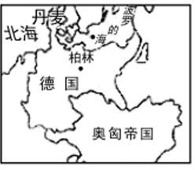
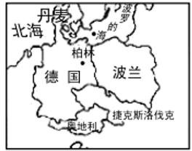
A. B.

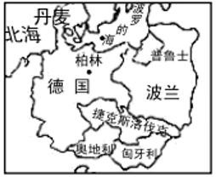
C.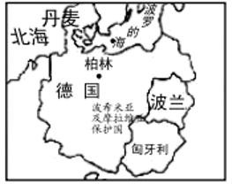D.

11.1940 年上映的美国电影《愤怒的葡萄》在苏联没有通过审查，原因是苏联的审查官无法理解为什么电影中最贫穷的一家人会拥有一辆卡车，他们认为这是对资本主义的美化。这反映当时（ ）
A.美国综合国力远超苏联
B.苏联工业化的结构性局限C.美国电影缺乏现实基础
D.苏联遭到西方全方位封锁
12.法国缺煤，尤其是缺乏炼钢用的焦煤，过去一直是从产煤丰富的鲁尔地区和靠近法德边界的萨尔地区进口。西德的铁矿石藏量不大，鲁尔地区所用铁矿石的重要来源之一，一直是法国的洛林地区。这反映了（ ）
- 法德发生战争的必然性B.法德和解的现实需求
C.一战爆发的潜在性危机D.美国干预西欧的契机
13.20 世纪 70 年代初，美国联邦政府机构臃肿，财政支出庞大，总统尼克松在咨文中呼吁，应当“使权力和资源开始从华盛顿流回到州和地方，更重要的是回到全体人民手中。我们要使各州和地方担负更多的责任，我们将同他们分享收

入”。由此可知，美国联邦政府试图（ ） A.消除国家干预经济的弊端
- 将权力下放到州政府
- 扩大福利政策的覆盖范围D.恢复自由放任的传统
- 第二次世界大战前在欧、亚两个战争策源地形成的背景中，德国不同于日本的是（ ）
A.受到世界经济危机的严重冲击B.国内阶级矛盾异常尖锐
C.民族复仇主义思潮泛滥D.法西斯势力与日俱增
- 国际联盟的宗旨是制止战争、制止侵略，而事实上这一宗旨却成为空谈。从机制方面来看，主要是因为（ ）
A.形成决议需“全体一致” B.国联行政院权力过大
C.吸收德国等战败国加入D.把苏俄排除在国联之外

2020 级高一（历史）科阶段性测试

第 II 卷

二、非选择题（共 55 分）
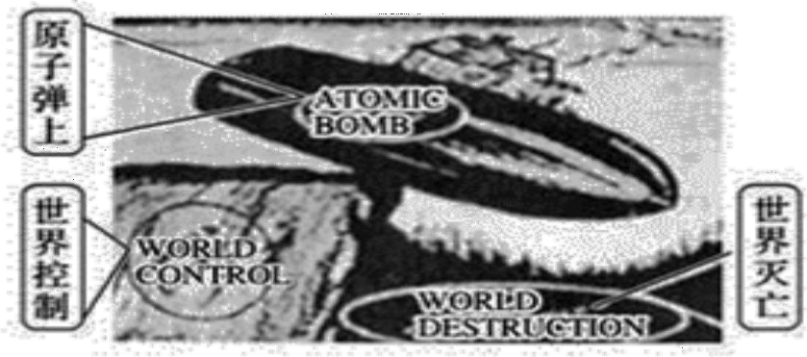
16．（14 分）二战后，国际格局发生了重大变化。阅读下列材料，回答问题。材料一 普利策新闻奖是美国一
种多项的新闻、文化奖金，被视为美国新闻界最高奖项。1948 年，美国漫画家鲁布·哥德堡的时事漫画“今天的和平”获得普利策奖。

材料二 当我发表就职演说的时候，我提到一个需要谈判的时代，而不是对抗的时代，我们一直在进行谈判。我们在谈判中取得了一些进展，重要的事情上，我们在世界上许多地区正在进行谈判而不是正在对抗，在这些地区，对抗可能导致爆炸性的局面……现在，当我们环顾我们所处的世界时，我们发现美国已经不再处于十分突出的地位或者完全支配的地位了。

- 结合材料一和所学知识，说明漫画“今天的和平”为什么在当年能获得普利策新闻奖？（2 分）

- 依据材料二，概括尼克松时代美国对外政策的基本特征。结合所学知识， 分析导致该特征的原因。（12 分）

17．（14 分）工业化中的近代铁路交通问题近代世界工业化的发展过程中，铁路交通一直是绕不开的问题。为了探讨这一主题，请根据提示完成一下学习活动。

- 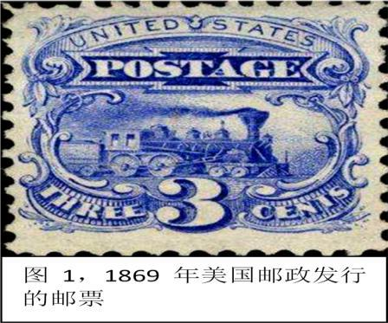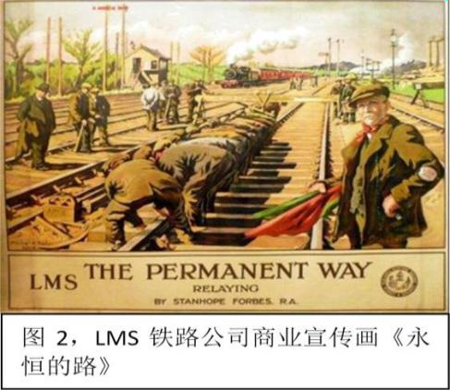第一步：在收集到的下面两件历史资 料（图 1 和图 2）中，分别结合资料信息说明能否印证活动主题的理由。（4 分）

- 第二步：为进一步佐证，检索到下列三份资料，请对其史料价值做评估与说明。（6 分）
①位于英国约克郡的大英铁路博物馆收藏的大量文字记录原件。
②美国实业家、“钢铁大王”安德鲁·卡内基（1835—1919）所著《瓦特传（工业革命的旗手）》
③卡罗尔·里德执导的电影《开往慕尼黑的夜车》（1940 年）

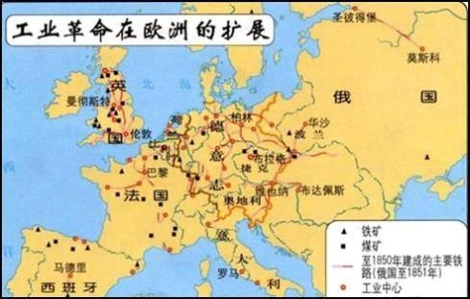
- 第三步：根据下列两则材料解释近代铁路交通发展的原因。（4 分） 材料一 1850 年《工业革命在欧洲的扩展示意图》

材料二 近代世界铁路建设大事记

1804年 | 理查·特里维西克制成了世界第一台蒸汽火车
1825年 | 世界上的第一条铁路在英国成功通车
1837年 | 古巴第一条铁路通车，英国提供资本，用于运输蔗糖
1851年 | 智利第一条铁路通车，用于运输铜矿
1853年 | 英国在印度修建的第一条铁路通车
1869年 | 美国两家公司合力建成第一条横贯美洲大陆的太平洋铁路
1872年 | 日本政府修建了第一条铁路通车
1876年 | 中国第一条铁路吴淞铁路通车，由英商怡和洋行擅自修建
1893年 | 德国政府制定了从欧洲经小亚细亚、直抵波斯湾的铁路修建计划
1894年 | 德国工程师威廉·普利斯曼制造出一台柴油机车
1904年 | 俄国政府修建世界上最长的铁路西伯利亚大铁路完工，增强了对远东的扩张

18.（12 分）阅读表格，回答问题。

时期 | 西方的殖民扩张历程
16 世纪初期 | 葡萄牙在亚洲侵占军事据点，同时垄断商路、建立商站、进行欺诈性贸易。
16 世纪中期 | 西班牙占领中南美洲地区，屠杀印第安人，带来的传染病导致大量土著居民死亡。
17 世纪 | 荷兰成立东印度公司和西印度公司，建立殖民航运霸权。
 | 英国和法国成为主要的贩卖奴隶的国家，导致非洲大量精壮劳动力丧失。
18 世纪中期 | 英法为争夺殖民霸权，进行多次斗争，英国最终成为“日不落帝国”。
19 世纪初期 | 英国输入印度的棉织品由不足 100 万码增加到 5100 万码以上。
19 世纪中期 | 1845 年英国输华商品增长一倍半，中国出口多为工业原料和土特产品。
 | 大量外国工业品充斥日本市场，日本生丝、棉花等大量出口。
19 世纪晚期 | 英国资本大量涌入拉丁美洲，一战前夕增加到 10 亿英镑。

 | 甲午战后，列强争做中国的债主，抢夺路矿和办厂权。
20 世纪初期 | 英国在印度的投资总额达到 4．5 亿英镑，铁路线增至 4 万多公里。
一战前夕 | 欧美工业国家控制和奴役了世界上绝大部分土地和人口。
采用一个新时间尺度，对西方列强的殖民扩张进行阶段划分并说明划分依据。

19.（15 分）马克思主义从理论到实践，经历了波澜壮阔的发展历程。阅读材料， 谈谈你对马克思主义从理论到实践的理解。

时间 | 马克思主义的产生与发展
十九世纪中期 | 马克思、恩格斯发表的《共产党宣言》在肯定资产阶级历  史贡献的同时，坚信资本主义将因无产阶级斗争而被推翻。
二十世纪初 | 列宁认为帝国主义时代资本主义政治经济发展不平衡，可  以导致一国或者数国首先胜利。
二十世纪二十 年代 | 毛泽东撰写了《井冈山的斗争》等文章，提出工农武装割  据的理论。

2020 级高一（历史）7月月考答案

一、选择题（每题 3 分，共 45 分）
1.C 2.B 3.A 4.C 5.C 6.C 7.A 8.C 9.C 10.D 11.B 12.B
13.A 14.C 15.A

二、非选择题（共 55 分）
16.（14 分）
- 原因：根据材料时间和所学知识可知，可从美苏冷战及作者的和平主题思想等角度进行分析即可。 （2 分）
- 特征：根据材料“我提到一个需要谈判的时代，而不是对抗的时代，我们一直在进行谈判”可归纳出以谈判为主要方式（处于守势）。原因：结合所学知识可知，可从美国的国情、多极化趋势的出现及美苏之间的关系等角度进行分析即可。 （12 分）
17.（14 分）
- 图 1 从邮票发行的时间、图像内容、发行者的立场态度能印证主题；图 2
从图片的内容看与主题有关，但缺乏确切的时间，科学性/严谨性不够。（4 分）
- ①博物馆收集的属于原始文献史料，有较高的史料价值。②作者和传记内容都属于同时代，属于原始文献史料，有较高的史料价值。③电影是文艺作品， 但其反映的时代与主题时间不符，史料价值较低。（6 分）
- 以欧洲为代表的工业革命产生和扩展，是近代铁路交通发展的根本因素， 反映了社会经济发展需求；但科技进步、殖民统治、商业公司、帝国主义国家的扩展等也是近代铁路交通发展的重要因素（4 分，答出两点即可）
18.（12 分）示例：
- 工场手工业时期：（16 世纪初到 18 世纪中期）
在这一时期，葡萄牙、西班牙、荷兰等殖民国家以垄断性贸易、殖民屠杀、贩卖奴隶等方式，对美洲、非洲、亚洲进行政治控制和渗透，资本主义世界市场和殖民体系初见端倪。这是由工场手工业发展水平决定的。
- 机器大工业时期（18 世纪中期到 20 世纪初），
这一时期可以分为两个阶段，即工业革命时期（18 世纪中期到 19 世纪中期）

和第二次工业革命时期（19 世纪后半期到 20 世纪初）。
- 世纪中期到 19 世纪中期，英国、法国等殖民国家通过扩大殖民地和商品输出等方式向东亚、南亚、南美等地区纵深扩张，使亚、非、拉美许多国家和地区沦为殖民地和半殖民地，把殖民地和半殖民地变为经济附庸。到 19 世纪中后期，资本主义世界市场和世界殖民体系初步形成。这与工业革命开始后生产力的迅速发展有关。
- 世纪后半期到 20 世纪初，欧洲列强和美国、日本等殖民国家通过资本输出、瓜分全球等方式把非洲内陆以及亚洲内陆广大地区都纳入资本主义世界体系。到 19 世纪末 20 世纪初，资本主义世界市场和世界殖民体系最终形成。这与第二次工业革命的开展、社会生产力进一步提高有关。
19.（15 分）示例∶
时代变迁影响社会主义思想的发展。
说明：十九世纪中期，从空想社会主义发展到马克思主义。工业革命的发展和英国经济危机，展示了资本主义制度的进步性和弊端，马克思主义吸收了空想社会主义讴歌工业革命、反对私有制、主张公有制的基本主张;欧洲三大工人运动展示了无产阶级斗争的力量，马克思主义者坚信资本主义将因无产阶级斗争而被推翻；二十世纪早期，列宁主义诞生，是帝国主义时代的马克思主义。主要资本主义国家完成工业革命，进入帝国主义阶段，德国、美国迅速发展，冲击英国、法国的地位。国内阶级矛盾和国际大国斗争日趋尖锐。正是帝国主义时代资本主义政治经济发展不平衡的状况使列宁主义者认为社会主义革命可以在一国或者 数国首先胜利;工人阶级要以暴力推翻资产阶级的政权；二十世纪二十年代，工农武装割据思想的提出，标志着毛泽东思想的产生和形成。中共成立后，以马克思主义理论为指导思想，领导新民主主义革命，深受苏俄革命思想影响，但是中国半殖民地半封建的社会性质决定了中俄两国国情不同，毛泽东同志在秋收起义过程中将部队带往农村，开辟井冈山革命根据地，并在总结国民革命失败教训的基础上，找到了中国革命的发展规律，提出工农武装割据思想，是马列主义和中国革命具体实践相结合的创举。
总结:社会存在决定社会意识，社会主义思想的发展演变是资本主义不同发展阶段的必然要求。

